Trennsteg für Kabeltragsysteme 60x2995, St, FS

OBO Bettermann

Eigenschaften

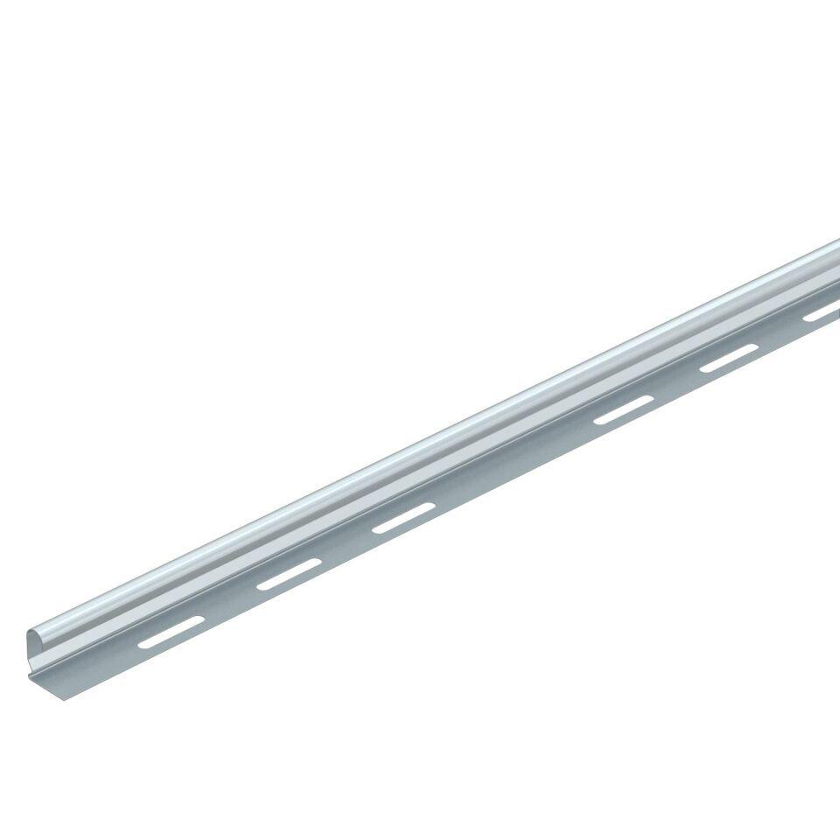

GTIN:

4012195694540

HAN:

6062068

Ausführung

L-Profil

Oberfläche

bandverzinkt

Werkstoff

Stahl

Länge (mm)

3.000,00

Befestigungsart

schraubbar

Befestigungslochung

nein

Trennwandhöhe

60 mm

Geeignet für Kabelrinne

ja